91
CURICULUM VITAE
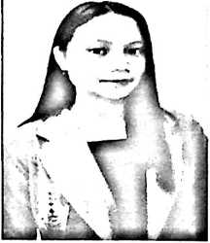
Santike, anak keempat dari enam bersaudara dari pasangan
Suleman Buli ( Ayah) dan Marce Laen ( Ibu) dari keluarga
sederhana dan dilahirkan pada tanggal 29 Desember 1998 di
Saruran, Lembang Rano Utara Kecamatan Rano Kabupaten
Tana Toraja
Penulis dalam menjalani kehidupan mengalami banyak masalah, khususnya dalam
halpendidikan, namun kasih Tuhan tetap nyata sehingga penulis dapat melalui
masalah tersebut dengan iman kepada Tuhan.
Jenjang pendidikan yang telah dilalui penulis adalah :
- SDN 198 Rano Tahun 2004 dan tamat Tahun 2009
- SMP Kristen Makale Tahun 2010 dan tamat Tahun 2013
- SMA Negeri 3 Makale Tahun 2014 dan tamat Tahun 2016

